# 安装使用说明

1. 运行环境说明：

Windows7或任何Windows系统

自带Chrome，IE等浏览器

1. 安装配置说明：

百度下载安装MyEclipse，本系统采用8.5版本。

步骤：

1. 打开MyEclipse8.5，点击File选择New选中JavaProject，输入项目名称，点击Finish新建项目；
2. 打开新建的项目，选择src右键New选择Class，输入包名，项目名，勾选main方法，点击Finish完成。

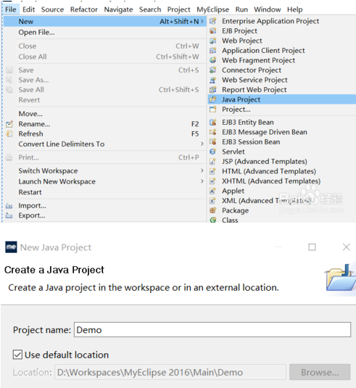

1. 编写代码，点击上面的按钮运行，下方Console查询运行结果；

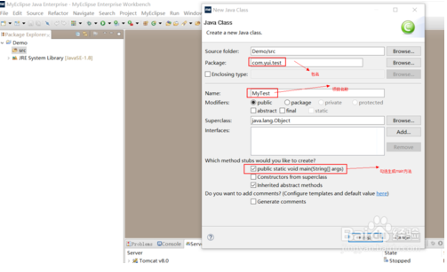

1. 按下 Debug as/Run as,打开列表来，看图；

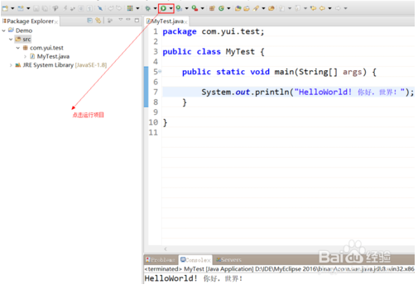

1. 按下MyEclipse server application，打开server selection页面，选中运行的tomcat，看图；

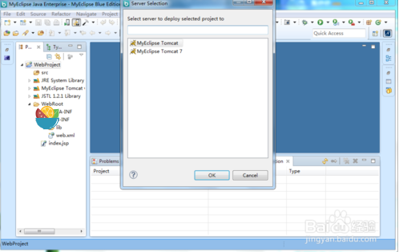

1. 按下OK，就会把想要添加到servers下的tomcat中，看图；

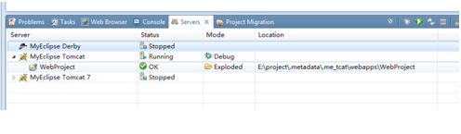

1. 同时就会开始运行项目切打开项目默认浏览页面，看图；

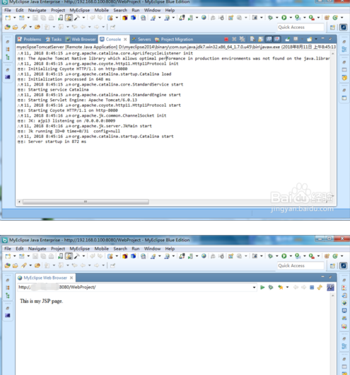

本系统首页地址：localhost:8080/diancan/index

1. 每类用户说明：

顾客部分登录信息如图：

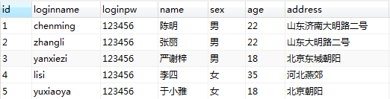

商家部分登录信息如图：

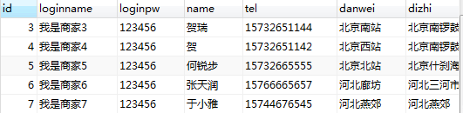

骑手部分登录信息如图：

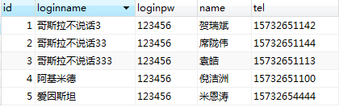

系统后台管理员唯一登录名称与密码：admin